约翰福音中的地图资料

约翰福音中的主要地方
[日期：2005-09-05] | 来源：福音中国 作者：福音中国 | [字体：大 中 小]

【内容导航】
约翰福音中的主要地方 | 耶稣初次行程 | 耶稣去撒马利亚
耶稣返回加利利 | 耶稣在水面上行走 | 耶稣在约旦河外的工作
耶稣使拉撒路复活 | 耶稣与门徒同在之时 | 犹大在客西马尼园卖主
耶稣受审与被钉
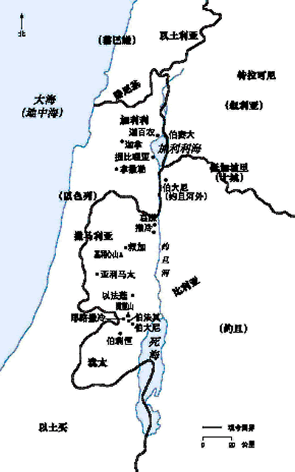
在约旦河外的伯大尼，施洗约翰见证耶稣是神的羔羊（1:29），有几个人跟随耶稣，作了祂的门徒（1:35-51）。在加利利迦拿的婚宴上耶稣行了第一个神迹，以水变酒（2:1-11），开始了祂的传道工作，之后由拿撒勒迁居至迦百农（2:12）。祂上耶路撒冷过逾越节（2:13），与尼哥德慕谈重生（3:1-36）。在叙加与撒马利亚妇人讲道（4:1-30）。在加利利医好大臣之子（4:46-54）；在耶路撒冷治好三十八年的病人（5:1-15）。在加利利海边伯赛大附近，用五饼二鱼使五千人吃饱（6:1-13）。祂来往加利利与犹大之间传道（6:16-10:42）。在伯大尼使拉撒路复活（11:1-44）；马利亚用香膏抹主（12:1-8）。之后祂带门徒进耶路撒冷（12:12-15），并共进逾越节晚餐，为门徒洗脚，颁布新命令（13章），应允赐圣灵（14:16-20），教导门徒，被捉、受审，最后被钉十字架、复活（15-20章）。在提比哩亚海向门徒显现并坚固彼得（21章）。

耶稣初次行程
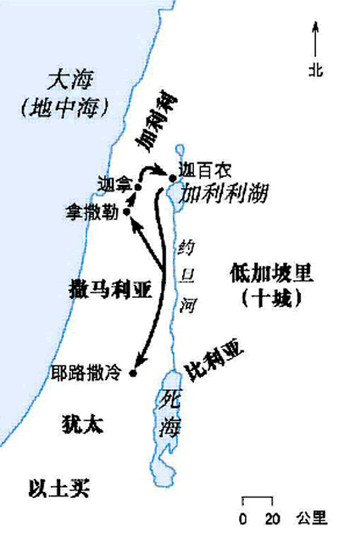
耶稣在约旦河受了约翰的洗礼，又在旷野受撒但的试探（参可1章地图）以后回到加利利，去拿撒勒，迦拿，迦百农，再回到耶路撒冷过逾越节。

耶稣去撒马利亚
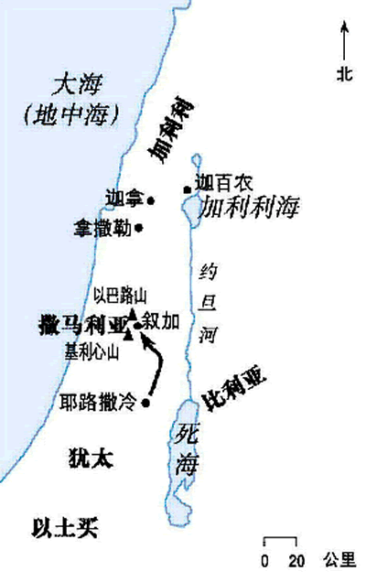
耶稣上耶路撒冷过逾越节，洁净圣殿，与一位宗教领袖尼哥德慕谈永生之道。祂离开耶路撒冷，在犹太地到处传道。在祂前往加利利时，经过撒马利亚，祂不像当时大多数的犹太人，要绕过他们的地区。

耶稣返回加利利
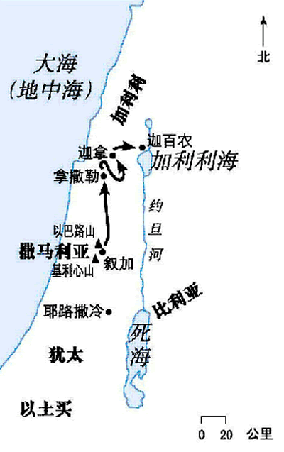
耶稣在叙加逗留两天后，便前往加利利。祂走遍加利利的各个城市，然后才来到迦拿。祂在迦拿治愈了一个大臣在迦百农患病的儿子。马太告诉我们耶稣其后在迦百农住下来（参太4:12-13）。

耶稣在水面上行走
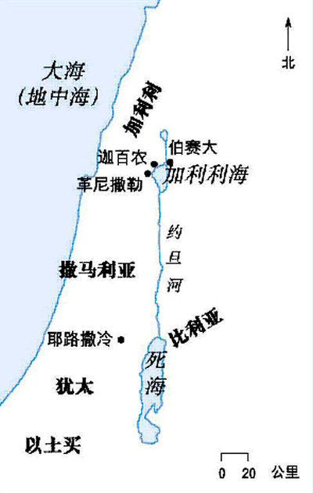
耶稣在伯赛大加利利海附近的山坡令五千人吃饱后，门徒便起航，前往迦百农，在航行中却遇上风暴，耶稣在水面上走到他们面前，船在革尼撒勒靠岸（参可6:53），他们从这里再回迦百农。

耶稣在约旦河外的工作
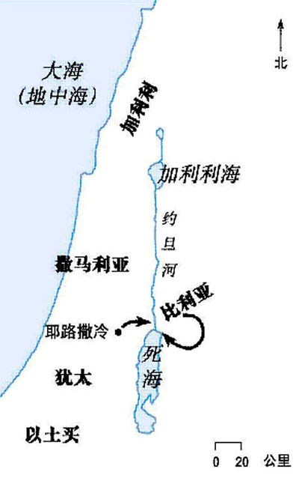
耶稣在耶路撒冷过住棚节以后（7:2）可能在犹太地的许多城镇传道，然后回耶路撒冷过修殿节。祂再次惹怒了宗教领袖，他们想捉拿祂，但祂离开圣城，去约旦河外传道。

耶稣使拉撒路复活
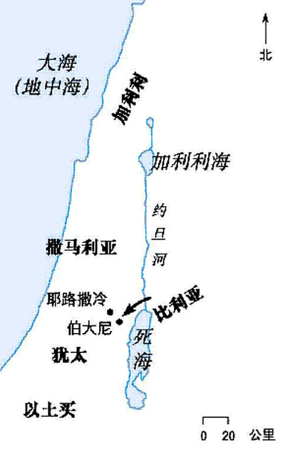
耶稣在约旦河外的许多村庄传道，可能是在比利亚，祂听到拉撒路病了。祂没有立刻离去，乃是等两天才回到犹太地的伯大尼。祂知道拉撒路死了，但祂要行一个神迹。

耶稣与门徒同在之时
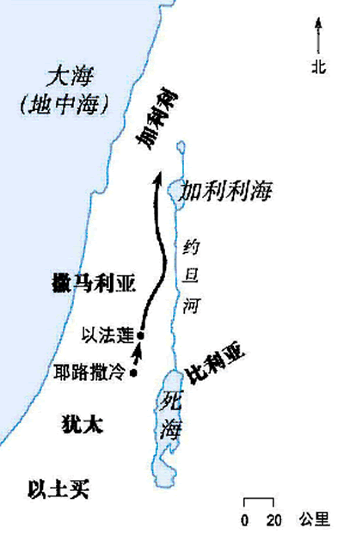
耶稣使拉撒路从死里复活，使那班宗教领袖再也不能容忍。他们一心一意要杀害祂。所以祂暂停祂公开的事工，带门徒离开耶路撒冷，经以法莲回加利利小住（参路17章地图）。

犹大在客西马尼园卖主
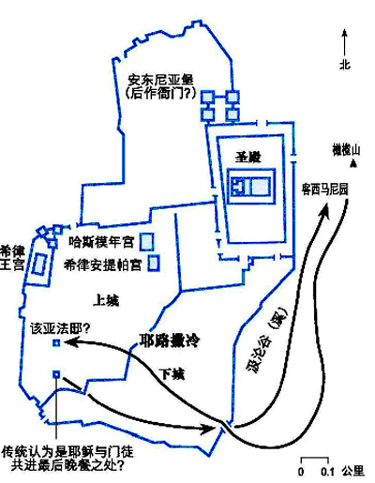
耶稣与门徒吃过逾越节的筵席以后，就去客西马尼园，犹大领差役捉拿耶稣，把祂解到亚那和该亚法那里受审，又带祂到彼拉多处受审。

耶稣受审与被钉
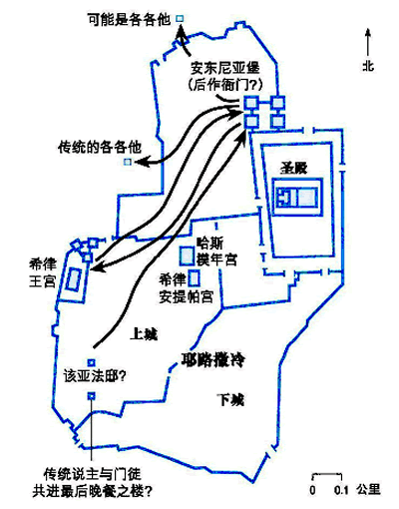
差役等人把主耶稣先带到犹太人的公会受审，然后才送到罗马巡抚彼拉多那里受审讯。彼拉多又把耶稣从他的衙门送到希律王那里（参路23:5-12），希律又把祂送回彼拉多处。彼拉多害怕百姓的威吓，终于屈服，将耶稣钉十字架。

